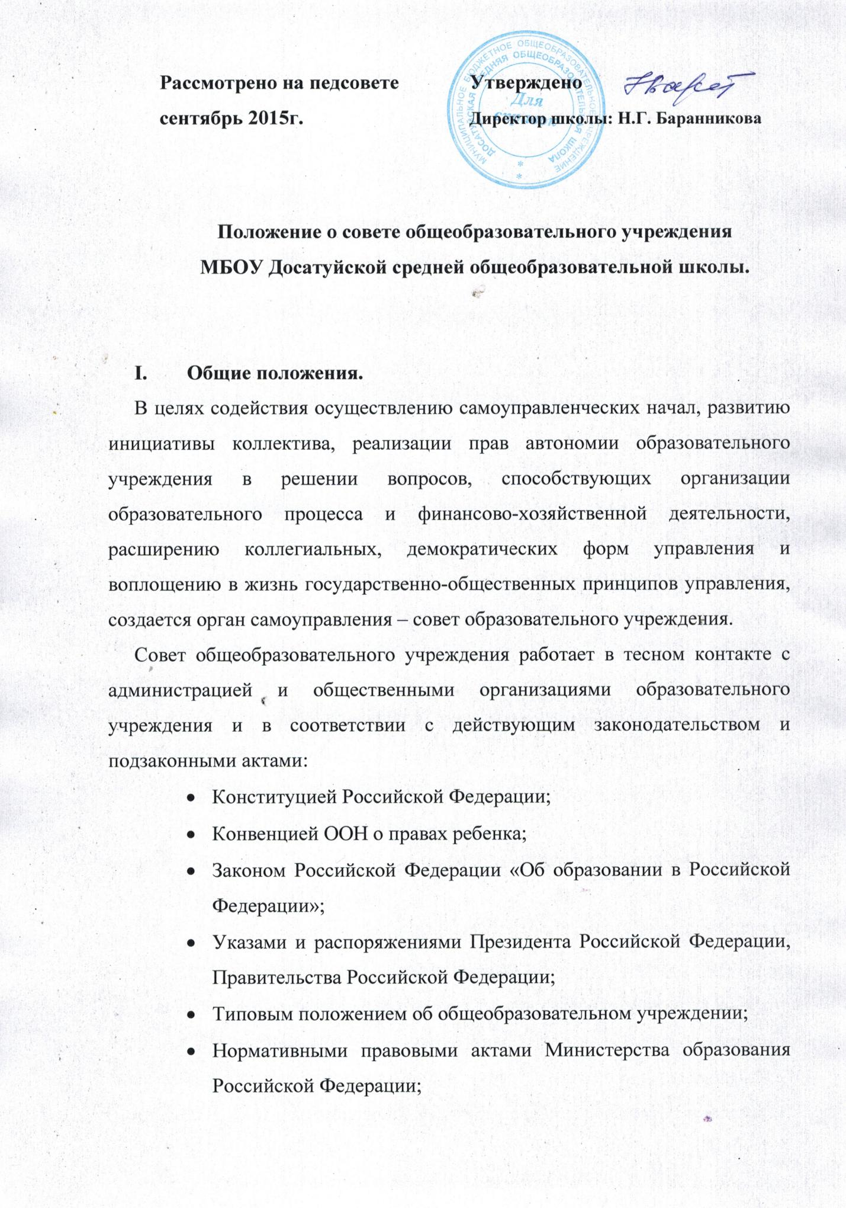

Рассмотрено на педсовете Утверждено
сентябрь 2015г. Директор школы: Н.Г. Баранникова

Положение о совете общеобразовательного учреждения
МБОУ Досатуйской средней общеобразовательной школы.

- Общие положения.
В целях содействия осуществлению самоуправленческих начал, развитию инициативы коллектива, реализации прав автономии образовательного учреждения в решении вопросов, способствующих организации образовательного процесса и финансово-хозяйственной деятельности, расширению коллегиальных, демократических форм управления и воплощению в жизнь государственно-общественных принципов управления, создается орган самоуправления – совет образовательного учреждения.
Совет общеобразовательного учреждения работает в тесном контакте с администрацией и общественными организациями образовательного учреждения и в соответствии с действующим законодательством и подзаконными актами:
- Конституцией Российской Федерации;
- Конвенцией ООН о правах ребенка;
- Законом Российской Федерации «Об образовании в Российской Федерации»;
- Указами и распоряжениями Президента Российской Федерации, Правительства Российской Федерации;
- Типовым положением об общеобразовательном учреждении;
- Нормативными правовыми актами Министерства образования Российской Федерации;
- Уставом общеобразовательного учреждения и настоящим положением.
- Задачи совета общеобразовательного учреждения.
Разработка плана развития общеобразовательного учреждения.
Участие в создании оптимальных условий для организации образовательного процесса в образовательном учреждении.
Организация общественного контроля за охраной здоровья участников образовательного процесса, за безопасными условиями его осуществления.
Организация изучения спроса жителей микрорайона на предоставление образовательным учреждением дополнительных образовательных услуг, в том числе платных.
Оказание практической помощи администрации образовательного учреждения в установлении функциональных связей с учреждениями культуры и спорта для организации досуга обучающихся.
Согласование (утверждение) локальных актов образовательного учреждения в соответствии с установленной компетенцией.
- Функции совета образовательного учреждения.
В период между конференциями образовательного учреждения совета образовательного учреждения осуществляет общее руководство в рамках установленной компетенции.
Совет образовательного учреждения:
- организует выполнение решений конференции образовательного учреждения;
- принимает участие в обсуждении перспективного плана развития образовательного учреждения;
- принимает участие в распределении стимулирующих выплат работникам ОУ по результатам труда;
- председатель совета совместно с руководителем учреждения представляет в государственных, муниципальных, общественных органах управления интересы образовательного учреждения, а также наряду с родительским комитетом и родителями (законными представителями) – интересы обучающихся, обеспечивая социальную правовую защиту несовершеннолетних;
- по представлению методического (педагогического) совета образовательного учреждения обсуждает необходимость введения профилей дифференциации обучения (гуманитарного, естественно-математического и других направлений), профилей производственного обучения;
- согласовывается распорядок работы образовательного учреждения, продолжительность учебной недели и учебных занятий в соответствии с учебным планом и графиком учебного процесса, выбирает по согласованию с органом управления образованием муниципалитета график каникул и устанавливает сроки их начала;
- утверждает правила внутреннего распорядка образовательного учреждения, положение о родительском комитете и другие локальные акты в рамках установленной компетенции;
- во взаимодействии с педагогическим коллективом организует деятельность органов самоуправления образовательного учреждения;
- поддерживает общественные инициативы по совершенствованию и развитию обучения и воспитания молодежи, творческий поиск педагогических работников в организации опытно-экспериментальной работы; определяет пути взаимодействия образовательного учреждения с научно-исследовательскими, производственными, кооперативными организациями, добровольными обществами, ассоциациями, творческими союзами, другими государственными (или негосударственными), общественными институтами и фондами с целью создания необходимых условий для разностороннего развития личности обучающихся (воспитанников) и профессионального роста педагогов;
- заслушивает руководителя о рациональном расходовании внебюджетных средств на деятельность образовательного учреждения; определяет дополнительные источники финансирования; согласует централизацию и распределение средств образовательного учреждения на его развитие и социальную защиту работников, обучающихся (воспитанников) образовательного учреждения;
- заслушивает отчеты о работе руководителя учреждения, его заместителей, других работников, вносит на рассмотрение конференции предложения по совершенствованию работы администрации; знакомится с итоговыми документами по проверке органами управления образованием и тому подобной деятельности данного образовательного учреждения и заслушивает отчеты о мероприятиях по устранению недостатков в его работе;
- в рамках действующего законодательства Российской Федерации принимает необходимые меры по защите педагогических работников и администрации образовательного учреждения от необоснованного вмешательства в их профессиональную деятельность, а также по обеспечению гарантий автономности образовательного учреждения, его самоуправляемости; обращается по этим вопросам в муниципалитет, общественные организации.
- Состав совета образовательного учреждения.
В состав совета образовательного учреждения могут избираться представители педагогических работников, обучающихся (воспитанников) II и III ступеней, общественности, родителей (законных представителей), представители учредителя. Норма представительства в совете и общая численность членов совета определяются конференцией коллектива образовательного учреждения с учетом мнения учредителя. При очередных выборах состав совета, как правило, обновляется не менее, чем на треть.
Ежегодная ротация совета – не менее трети состава каждого представительства.
Совет образовательного учреждения собирается не реже 4 раз в год. Члены совета образовательного учреждения выполняют свои обязанности на общественных началах.
Совет образовательного учреждения избирает его председателя. Руководитель образовательного учреждения входит в состав совета на правах сопредседателя.
Для ведения протокола заседаний совета из его членов избирается секретарь.
Конференция образовательного учреждения может досрочно вывести члена совета из его состава по личной просьбе или по представлению председателя совета.
Решение совета образовательного учреждения, принятые в пределах его компетенции и в соответствии с законодательством Российской Федерации, являются рекомендательными для администрации образовательного учреждения, всех членов коллектива. В отдельных случаях может быть издан приказ по образовательному учреждению, устанавливающий обязательность исполнения решения совета образовательного учреждения участниками образовательного процесса.
- Права и ответственность совета образовательного учреждения.
Все решения совета образовательного учреждения, являющиеся рекомендательными, своевременно доводятся до сведения коллектива образовательного учреждения, родителей (законных представителей) и учредителя.
Совет образовательного учреждения имеет следующие права:
- член совета образовательного учреждения может потребовать обсуждение вне плана любого вопроса, касающегося деятельности образовательного учреждения, если его предложение поддержит треть членов всего состава совета;
- предлагать руководителю образовательного учреждения план мероприятий по совершенствованию работы образовательного учреждения;
- присутствовать и принимать участие в обсуждении вопросов о совершенствовании организации образовательного процесса на заседаниях педагогического совета, методического объединения учителей, родительского комитета образовательного учреждения;
- заслушивать и принимать участие в обсуждении отчетов о деятельности родительского комитета, других органов самоуправления образовательного учреждения;
- присутствовать на итоговой аттестации выпускников образовательного учреждения (для членов совета, не являющихся родителями выпускников);
- участвовать в организации и проведении общеучрежденческих мероприятий воспитательного характера обучающихся;
- совместно с руководителем образовательного учреждения готовить информационные и аналитические материалы о деятельности образовательного учреждения для опубликования в средствах массовой информации.
Совет образовательного учреждения несет ответственность за:
- выполнение плана работы;
- соблюдение законодательства Российской Федерации об образовании в своей деятельности;
- компетентность принимаемых решений;
- развитие принципов самоуправления образовательного учреждения;
- упрочение авторитетности образовательного учреждения.

